Публичный годовой отчёт

о деятельности муниципального дошкольного образовательного учреждения
детского сада № 83 г. Уссурийска УГО
за 2010-2011 учебный год.

1.Общая характеристика учреждения

Муниципальное дошкольное образовательное учреждение детский сад № 83 введен в эксплуатацию с 1969 года. МДОУ находится по адресу: ул. Ленина 3 в гарнизоне Воздвиженка . Рядом с детским садом находятся социально значимые объекты: Воздвиженская амбулатория, здание домоуправления,3 жилых дома, МОУ СОШ№1. Общая площадь всех помещений детского сада составляет 1093,3 кв.м., в т.ч. площадь групповых помещений (приемных, спален, игровых, буфетных и туалетных комнат) - 4630 м3. Площадь территории детского сада составляет 7446 кв.м, территория огорожена, по периметру высажены зеленые насаждения. На территории расположены 6 прогулочных участков. Участки оснащены стационарным игровым оборудованием, отделены друг от друга зелеными насаждениями. Имеется огород, уголок леса, цветники, спортивная площадка..
В МДОУ функционирует 6 групп. Из них: 2 группы раннего возраста, 4-дошкольных групп.
В развивающем пространстве детского сада имеется:
для физического развития и оздоровления детей:
спортивный зал, спортивная площадка, медицинский кабинет.
для эстетического и интеллектуального развития:
музыкальный зал, костюмерная.

Режим работы ДОУ
с 7.30 до 18.00, дежурная группа до 19.30. Выходной – суббота, воскресенье.
Обеспечение безопасности
1.В МДОУ разработан паспорт безопасности учреждения.
2.В детском саду установлена «тревожная» сигнализация.
3.Охрану осуществляют: в дневное время – дежурный сотрудник, в ночное – сторож.
4.В МДОУ ведутся мероприятия по соблюдению правил пожарной безопасности. Вся работа по обеспечению безопасности участников образовательного процесса четко планируются, прописываются планы мероприятий на календарный год по пожарной безопасности, гражданской обороне и предупреждению чрезвычайных ситуаций. Издаются приказы, работает комиссия по охране труда. Все предписания контролирующих органов своевременно исполняются.

2. Нормативно-правовая база:
Свидетельство о регистрации юридического лица: серия 25 №003413708 от 21.01.2010г.
Лицензия: РО № 015426 регистрационный номер №215от 15.04.2011 года - бессрочно.
Свидетельство о постановке на учет в налоговом органе: серия 25 № 003409188 от 21.01.2010г.

3.Структура управления МДОУ.
В МДОУ создана структура управления в соответствии с целями и задачами работы учреждения. Все функции управления направлены на достижение оптимального результата. 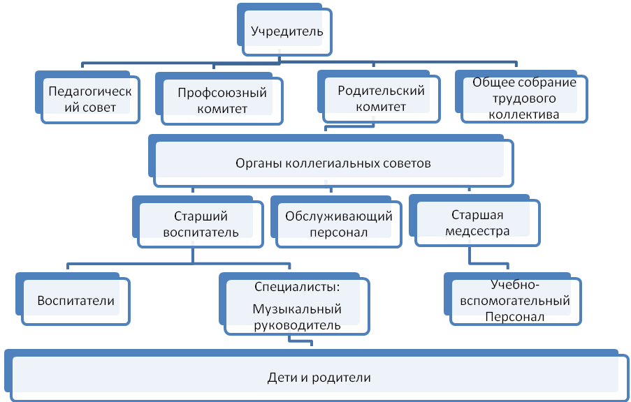

4. Контингент воспитанников

Распределение воспитанников по возрастам:
списочный состав в 2010-2011 учебном году составлял 140 детей.
Из них: в группах от 1 года до 3-х лет – 35детей;
· в группах от 3-х лет и старше – 105 детей..
Выпущено в школу в этом году: 24 ребенка.

Социальный паспорт семей воспитанников

84

5. Кадровое обеспечение
Характеристика педагогических кадров
Руководитель МДОУ-1, старший воспитатель - 1, музыкальный руководитель - 1, воспитателей - 10

1. Уровень образования:
всего педагогов: 11
высшее - 8
незаконченное высшее - 2
среднее специальное - 1
2. Педагогический стаж:

3. Итоги аттестации
С первой квалификационной категорией - 1педагог
Со второй квалификационной категорией - 2 педагога
Без категории - 7 педагогов

Растёт уровень профессионального мастерства педагогов, через участие в методических объединениях и семинарах города, курсы повышения квалификации, систему конкурсов.

6.Финансово-экономическое обеспечение функционирования и развития ДОУ
Распределение объема средств на текущие расходы
за 2010 -2011 учебный год

Экономическая классификация расходов | Исчислено учреждением
Заработная плата | 2300035
Начисления на выплаты по оплате труда | 736009
Увеличение стоимости основных средств | 20820
Прочие выплаты (проездные, метод. литература) | 1200
Услуги связи | 16216
Коммунальные услуги | 151700
Работы, услуги по содержанию имущества (вывоз мусора, дератизация) | 10881
Прочие расходы, услуги (услуги ТЭРС, охрана) | 33515
Увеличение стоимости основных средств | 20820
Увеличение стоимости материальных запасов (продукты, мат. ценности) | 1544484
Итого: | 3291196

Организация полноценного сбалансированного питания

Получение полноценного и сбалансированного питания в МДОУ обеспечивает нормальный рост и развитие детского организма, повышает иммунитет ребёнка, создает оптимальные условия для его нервно-психического и умственного развития.
На сегодняшний день мы проводим ежемесячные расчеты потребления продуктов питания в целом по МДОУ и на одного ребёнка, а также расхода денежных средств на обеспечение такого потребления. Это позволяет четко контролировать ведение медицинским персоналом учета выполнения натуральных норм по продуктам питания и, в случае необходимости, корректировать их отклонения в течение 10 дней. При разработке 10-дневного меню за основу берутся методические рекомендации и материалы ГУ НИИ питания РАМН, технологические карты с рецептурами и порядком приготовления блюд с учетом времени года. В детском саду строго соблюдаются санитарно-гигиенические требования к пищеблоку и к процессу приготовления пищи, хранению и технологической обработке продуктов, что свидетельствует о правильной организации питания. Персонал пищеблока аттестован, прошёл санитарно-гигиеническое обучение.

Условия здорового питания в МДОУ
- Соблюдение гигиенических принципов
- Максимальное разнообразие
- Организация щадящего питания
- Соблюдение режима питания
- Учет индивидуальных особенностей детей
Организация питания детей в МДОУ позволяет решать задачу формирования физически развитой, социально-активной, творческой личности. Это подтверждают показатели состояния здоровья и физического развития детей.

7. Состояние здоровья детей

Группы здоровья | 2010 г. | 2011 г.
- Группа | 10 | 14
- Группа | 140 | 146
- группа | 3 | 5

Уровень заболеваемости:
Число случаев заболевания воспитанников
Общие показатели (кол-во случаев) | 2010 год | 2011 год
Общие показатели (кол-во случаев) | 50 | 40

Пропуски по болезни
д/дней на одного ребёнка | 2010 год | 2011 год
д/дней на одного ребёнка | 4,9 | 4,6

Функционирование за отчетный период
Месяцы | 1 | 2 | 3 | 4 | 5 | 6 | 7 | 8 | 9 | 10 | 11 | 12
Посетил каждый ребёнок | 14,1 | 15,9 | 19 | 17,7 | 17 | 18,2 | 18 | 20,1 | 19,2 | 19,6 | 20,1 | 18
Пропустил каждый ребёнок | 0,9 | 3,1 | 3,0 | 3,3 | 3,3 | 2,8 | 3,0 | 2,9 | 2,8 | 3,4 | 2,9 | 3,0

Система физкультурно-оздоровительной работы с детьми

Одним из основных направлений работы дошкольного учреждения является сохранение и укрепление здоровья детей. Для наиболее эффективной организации оздоровительной работы, с целью сокращение сроков адаптации и уменьшение отрицательных проявлений при поступлении малышей в МДОУ, осуществляется организация медико-педагогического обслуживания; на основе бесед и наблюдений за поведением ребёнка медицинской сестрой и воспитателями, даются рекомендации родителям..
Педагоги создают условия для развития двигательной активности детей, используя различные формы: утренняя гимнастика, физкультурные и музыкальные занятия, физминутки, подвижные игры, динамический час,, прогулки, досуги и праздники, развлечения, «спортивные недели» (3 раза в год), «недели здоровья».
В МДОУ создаётся соответствующая развивающая среда: имеется спортзал, музыкальный зал, спортивные уголки в группах оборудуются нестандартным игровым оборудованием, изготовленным руками воспитателей и родителей (массажные дорожки, классики, оборудование для профилактики плоскостопия и т.д.). В рекреациях МДОУ расположены стенды:»Здоровье», на нём старшая медсестра располагает информацию для родителей и воспитателей об особенностях развития детей и о способах укрепления их здоровья; «Меню» - где располагается ежедневное меню и рецепты блюд для организации правильного питания детей.

8.Содержание воспитательно-образовательного процесса

Цель и задачи работы МДОУ в 2010-2011 учебном году и их решение в отчетный период
Важнейшими задачами на 2010-2011 учебный год остаются задачи обеспечения доступности
дошкольного образования, развитие преемственности дошкольного и начального общего образования, введение Федеральных государственных требований к структуре основной общеобразовательной программы дошкольного образования, которые определяют основу образовательной программы детского сада и выдвигают в качестве основной цели педагогической работы развитие каждого ребенка.

Цель: всестороннее формирование личности ребёнка с учётом его психофизического и социального развития, индивидуальных возможностей и склонностей, развитие его патриотических чувств, гражданского самосознания в рамках единого пространства МДОУ и семьи .Она реализовывалась через решение следующих задач:
- Продолжать создавать условия для охраны жизни и укрепления здоровья детей, удовлетворять их важнейшие потребности ,формировать двигательные навыки, приобщать к здоровому образу жизни.
- Обеспечивать познавательно-речевое развитие детей.
- Совершенствовать совместную работу детского сада.

Анализ выполнения задач годового плана

№ п/п | Мероприятия | Количество | Выполнено | Не выполнено | Причины невыполнения
1 | Педсоветы | 6 | 100%
2 | Консультации | 5 | 100%
3 | Семинары, семинары - практикумы | 3 | 100%
4 | Музыкальные развлечения и праздники | 15 | 100%
5 | Оперативный контроль | 14 | 100%
6 | Тематический контроль | 7 | 100%
7 | Выставки рисунков | 2 | 100%
8 | Спортивные праздники и соревнования | 6 | 100%

Учебный план составлен исходя из требований типовой программы под редакцией М. А. Васильевой. Применяются парциальные программы: «Наш дом - природа» И.А. Рыжовой, «Экологическое воспитание дошкольников» Николаевой С.Н., «Красота – радость - творчество» Комаровой Т.С..
Нагрузка распределена с учетом санитарно- эпидемиологических требований к режиму дня и учебных занятий в зависимости от возраста детей.

9.Основные направления развития МДОУ в ближайшей перспективе.

- Разработка и внедрение авторских программ и технологий,
педагогического проектирования для улучшения качества образования в МДОУ и успешной социализации ребёнка в обществе.
- Расширение связей с макро и микро- социумом.
- Работа по улучшению материально-технической базы
- Оптимизация работы МДОУ по направлению «Формирование основ здорового образа жизни и укрепление здоровья детей».
- Внедрение информационных технологий в работу МДОУ .

